**BỘ GIÁO DỤC VÀ ĐÀO TẠO**

**TRƯỜNG ĐẠI HỌC SƯ PHẠM KỸ THUẬT THÀNH PHỐ HỒ CHÍ MINH**

**KHOA ĐÀO TẠO CHẤT LƯỢNG CAO**

**🕯✡🕮🕮✡🕯**

**ĐỒ ÁN MÔN HỌC LẬP TRÌNH TRÊN WINDOWS**

**PHẦN MỀM QUẢN LÝ KHÁCH SẠN**

**--------------------**

**GVHD: Nguyễn Minh Đạo**

**SVTH: Nhóm 6**

1. Ngô Minh Thuận 21110314
2. Nguyễn Minh Trí 21110858
3. Vũ Ngọc Nam 21110252

**Mã lớp: WIPR230579_22_2_02CLC**

**Thành Phố Hồ Chí Minh, ngày 7 tháng 06 năm 2023**

**DANH SÁCH THÀNH VIÊN THAM GIA THỰC HIỆN ĐỀ TÀI**

HỌC KỲ II, NĂM HỌC 2022 - 2023

**Lớp thứ 5, Tiết 07** - **10, Phòng A224**

**Tên đề tài: QUẢN LÝ KHÁCH SẠN**

|  |  |  |  |
| --- | --- | --- | --- |
| **STT** | **MÃ SỐ SINH VIÊN** | **HỌ VÀ TÊN SINH VIÊN** | **TỈ LỆ HOÀN THÀNH** |
| 01 | 21110314 | Ngô Minh Thuận | 100% |
| 02 | 21110858 | Nguyễn Minh Trí | 100% |
| 03 | 21110252 | Vũ Ngọc Nam | 100% |

**Ghi chú:**

-Trưởng nhóm: Ngô Minh Thuận

**Nhận xét của giảng viên**

................................................................................................................................................................................................................................................................................................................................................................................................................................................................................................................................................................................................................................................................................................................................................................................................................................................................................................................................................................................................................................................................................................................................................................................................................................................................................................................................................................................................................................................................................................

**MỤC LỤC**

**LỜI CẢM ƠN** 1

**MỞ ĐẦU** 2

**CHƯƠNG 1. MÔ TẢ BÀI TOÁN NGHIỆP VỤ** 3

**1.1. Mô tả bằng lời** 3

**1.2. Các hồ sơ** 4

**CHƯƠNG 2. MÔ HÌNH NGHIỆP VỤ** 9

**2.1. Thiết lập biểu đồ ngữ cảnh** 9

**2.2. Lập biểu đồ phân rã: nhóm dần các chức năng** 9

**2.3. Mô tả chi tiết chức năng lá** 10

**2.4. Lập ma trận thực thể chức năng** 12

**CHƯƠNG 3. MÔ HÌNH KHÁI NIỆM/LOGIC – MÔ HÌNH ERD** 13

**1. Mô hình dữ liệu logic** 13

**2. Mô hình ERD** 14

**CHƯƠNG 4. THIẾT KẾ MÔ HÌNH LOGIC** 15

**4.1. Chuyển mô hình ERD sang mô hình quan hệ** 15

**4.2. Thiết kế cơ sở dữ liệu vật lý** 16

**CHƯƠNG 5. THIẾT KẾ MÔ HÌNH VẬT LÝ** 20

**CHƯƠNG 6. THIẾT KẾ GIAO DIỆN NGƯỜI DÙNG** 22

# **LỜI CẢM ƠN**

Lời đầu tiên, chúng em xin chân thành cảm ơn sự hướng dẫn tận tình của thầy ***Nguyễn Minh Đạo*** đã giúp chúng em hoàn thành bài báo cáo cuối kì bộ môn Lập trình windows. Nhờ những kiến thức thầy truyền đạt mà chúng em đã nắm chắc hơn được những kiến thức căn bản, nền tảng cho việc khi xây dựng một phần mềm quản lý trên nền tảng windows. Thông qua đồ án này, nhóm em xin trình bày lại quá trình phát triển của một phần mềm, cũng như lập trình một đồ án liên quan.

Trong quá trình thực hiện đồ án môn học, khó tránh khỏi những sai sót. Do đó nhóm chúng em rất mong sự góp ý đến từ thầy để bài làm của nhóm chúng em được hoàn thiện hơn, phát triển và đầy đủ hơn. Kính chúc thầy sức khỏe, hạnh phúc thành công trên con đường sự nghiệp giảng dạy.

Cuối cùng chúng em cũng chân thành cảm ơn các thầy cô và các bạn cùng tham gia học bộ môn Lập trình windows đã nhiệt tình giúp đỡ động viên chúng em trong quá trình thực hiện đồ án cuối kỳ.

# **MỞ ĐẦU**

Trong ngành du lịch và dịch vụ, việc quản lí khách sạn đòi hỏi sự chính xác, linh hoạt và hiệu quả. Để đáp ứng những yêu cầu này, phần mềm quản lí khách sạn đã trở thành một công cụ quan trọng và không thể thiếu. Phần mềm này không chỉ giúp tổ chức các hoạt động hàng ngày của khách sạn một cách hiệu quả, mà còn mang lại trải nghiệm tốt hơn cho khách hàng và tạo ra lợi ích kinh doanh cho khách sạn.

Phần mềm quản lí khách sạn là một ứng dụng đa chức năng, được phát triển dựa trên công nghệ thông tin để quản lí và giám sát các hoạt động khách sạn. Điều này bao gồm quản lí đặt phòng, quản lí dịch vụ phòng, quản lí nhân sự, quản lí dữ liệu khách hàng và nhiều tính năng khác. Một ứng dụng quản lí khách sạn thành công cần kết hợp sự linh hoạt và tiện ích để đáp ứng nhu cầu của khách hàng, cùng với khả năng tương tác và tích hợp với các hệ thống khác trong khách sạn.

Tóm lại, phần mềm quản lí khách sạn đã trở thành một công cụ không thể thiếu trong ngành du lịch và dịch vụ hiện đại. Với tính linh hoạt, tiện ích và khả năng tương tác, nó giúp quản lí khách sạn tối ưu hóa hoạt động, cung cấp trải nghiệm khách hàng tốt hơn và tạo ra lợi ích kinh doanh. Việc áp dụng phần mềm quản lí khách sạn không chỉ mang lại sự hiệu quả mà còn đóng góp vào sự phát triển bền vững và cạnh tranh của ngành du lịch và dịch vụ trong thời đại số hóa.

# **CHƯƠNG 1. MÔ TẢ BÀI TOÁN NGHIỆP VỤ**

## **1.1. Mô tả bằng lời**

Mỗi khách sạn có nhiều loại phòng, một phòng thì chỉ thuộc về một loại phòng duy nhất. Một phòng có thể có các trạng thái như đang sửa chữa, đang sử dụng, còn phòng hoặc đã hủy.

Khi khách hàng đến đặt phòng, nhân viên thực hiện nhận dạng khách hàng (bao gồm các giấy tờ tùy thân, số lượng người…). Sau đó nhân viên thực hiện việc kiểm tra tình trạng phòng, nếu hết phòng trống thì thông báo cho khách hàng. Ngược lại, thông báo cho khách hàng chọn loại phòng hiện có trong khách sạn. Sau khi chọn xong, nhân viên sẽ thêm thông tin của khách hàng, loại phòng khách hàng đã đặt và ngày nhận trả phòng đã được khách hàng cung cấp vào phiếu đặt phòng của hệ thống.

Mỗi khách hàng sau khi đặt phòng thành công có thể sử dụng các dịch vụ khác của khách sạn, mỗi dịch vụ có thể được sử dụng bởi nhiều khách hàng khác nhau. Nếu có nhu cầu sử dụng dịch vụ, khách hàng sẽ đến quầy dịch vụ để đặt dịch vụ, sau đó nhân viên tiến hành thêm thông tin về dịch vụ mà khách hàng đã đặt vào trong phiếu dịch vụ của hệ thống.

Khi khách hàng trả phòng, nhân viên sẽ tạo hóa đơn thanh toán cho khách hàng và hoàn trả các giấy tờ liên quan cho khách hàng. Sau khi thanh toán thành công, khách hàng có thể để lại đánh giá cho khách sạn để khách sạn có thể cải thiện chất lượng sau này.

Mỗi nhân viên trong khách sạn đều có một tài khoản đăng nhập để truy cập vào hệ thống và một mã chức vụ dung để xác định chức vụ của nhân viên.

## **1.2. Các hồ sơ**

a. Bảng loại phòng

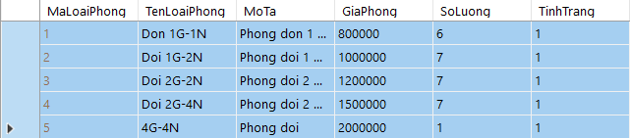

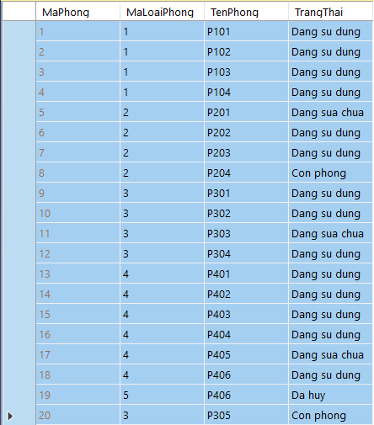b. Bảng phòng

c. Bảng phiếu đặt phòng

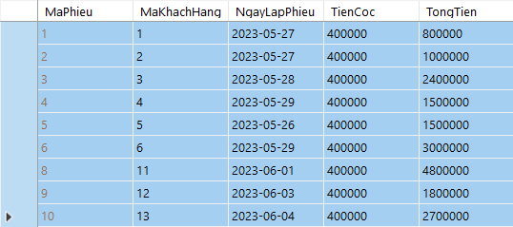

d. Bảng chi tiết đặt phòng

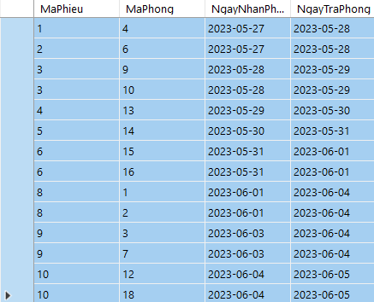

e. Bảng dịch vụ

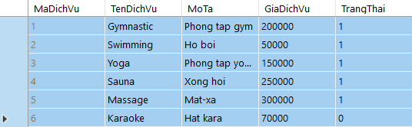

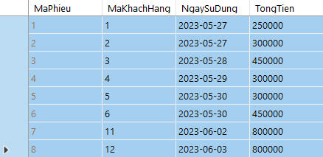 f. Bảng phiếu dịch vụ

g. Bảng chi tiết dịch vụ

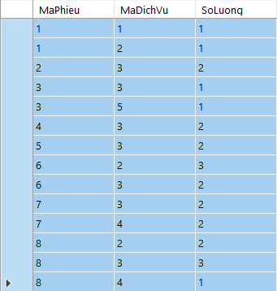

h. Bảng hóa đơn thanh toán

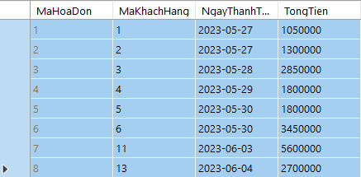

i. Bảng đánh giá

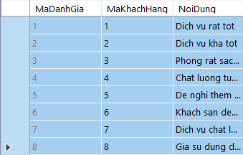

j. Bảng khách hàng

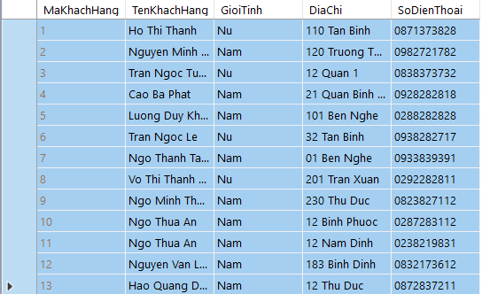

k. Bảng nhân viên

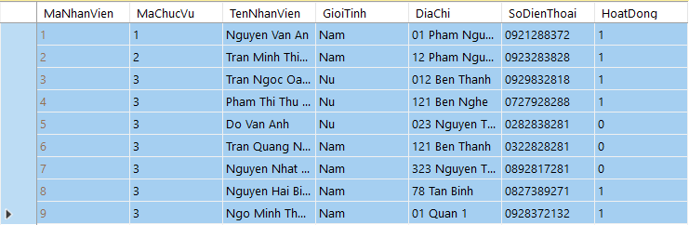

l. Bảng chức vụ

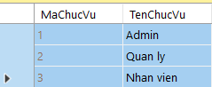

m. Bảng tài khoản đăng nhập

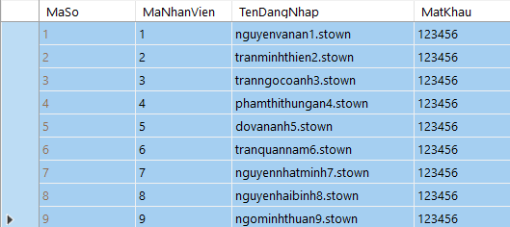

**Bảng phân tích xác định chức năng, tác nhân và hồ sơ**

|  |  |  |  |
| --- | --- | --- | --- |
| **Cụm động từ** | **Bổ ngữ** | **Cụm danh từ** | **Nhận xét** |
| Nhận dạng | Khách hàng | Cổng | = |
| Kiểm tra | Chỗ trống | Quầy | Tác nhân |
| Thông báo | Cho khách | Phòng | Tác nhân |
| Chọn | Phòng khách sạn | Thông tin khách | Hồ sơ dữ liệu |
| Thêm | Thông tin khách | Nhân viên | Hồ sơ dữ liệu |
| Chọn | Dịch vụ khách sạn | Thông tin khách | Hồ sơ dữ liệu |
| Thông báo | Cho khách các dịch vụ | Khách sạn | Tác nhân |
| Thêm | Cho khách | Phiếu đặt phòng | Hồ sơ dữ liệu |
| Sử dụng | Phòng | Khách sạn | = |
| Ghi lại | Bởi khách hàng | Đánh giá | Hồ sơ dữ liệu |
| Đăng nhập | Bởi nhân viên để xác định | Chức vụ | Tác nhân |

# **CHƯƠNG 2. MÔ HÌNH NGHIỆP VỤ**

## **2.1. Thiết lập biểu đồ ngữ cảnh**

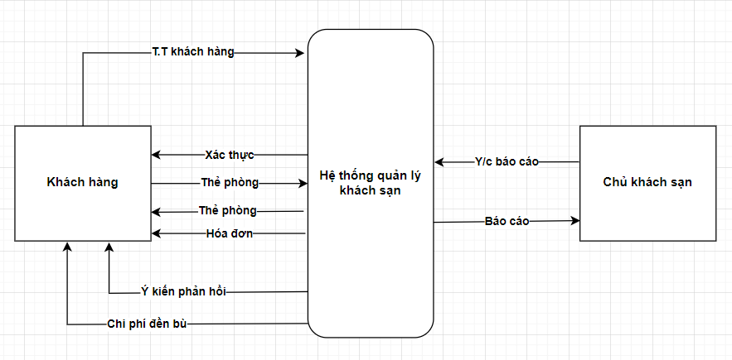

## **2.2. Lập biểu đồ phân rã: nhóm dần các chức năng**

|  |  |  |  |
| --- | --- | --- | --- |
| **STT** | **Các chức năng chi tiết (lá)** | **Nhóm lần 1** | **Nhóm lần 2** |
| 1 | Nhận dạng khách hàng đặt phòng( số lượng, giấy tờ tùy thân ) | Nhận dạng khách thuê phòng | Quản lý khách sạn |
| 2 | Kiểm tra các phòng còn trống trong khách sạn |
| 3 | Đăng ký thông tin khách hàng( bao gồm cả dịch vụ ) |
| 4 | Đưa thẻ phòng cho khách |
| 5 | Nhận dạng khách thuê dịch vụ | Nhận khách sử dụng dịch vụ |
| 6 | Thay đổi thông tin của khách hàng |
| 7 | Cung cấp dịch vụ cho khách hàng |
| 8 | Kiểm tra thẻ phòng | Nhận khách trả phòng |
| 9 | Đối chiếu thông tin khách hàng |
| 10 | Thanh toán tiền, trả giấy tờ tùy thân |
| 11 | Nhận đánh giá từ khách hàng | Nhận phản hồi của khách hàng |
| 12 | Ghi nhận thông tin đánh giá |
| 13 | Thêm nhân viên | Quản lý nhân viên |
| 14 | Sửa thông tin nhân viên |
| 15 | Xóa nhân viên |
| 16 | Thêm phòng | Quản lý phòng |
| 17 | Sửa thông tin phòng |
| 18 | Xóa phòng |
| 19 | Thêm dịch vụ | Quản lý dịch vụ |
| 20 | Sửa thông tin dịch vụ |
| 21 | Xóa thông tin dịch vụ |
| 22 | Thêm chức vụ cho nhân viên | Quản lý chức vụ |
| 23 | Sửa chức vụ của nhân viên |
| 24 | Xóa chức vụ của nhân viên |

**•Biểu đồ phân ra chức năng**

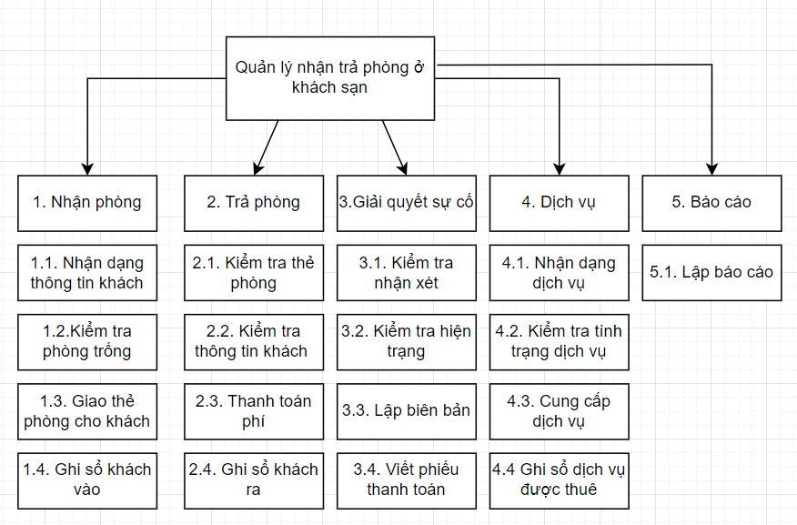

## **2.3. Mô tả chi tiết chức năng lá**

**1. Nhận phòng**

1.1. Nhận dạng thông tin khách hàng: khi có khách hàng, người nhân viên phải xác định được số lượng và giấy tờ tùy thân.

1.2. Kiểm tra phòng trống: nhân viên thực hiện kiểm tra loại phòng khách hàng muốn đặt có còn phòng hay không.

1.3. Giao thẻ cho khách hàng: nhân viên giao thẻ phòng cho khách hàng

1.4. Ghi sổ khách vào: nhân viên thêm thông tin khách hàng và phiếu đặt phòng

**2. Trả phòng**

2.1. Kiểm tra thẻ phòng: nhân viên kiểm tra lại thẻ phòng ban đầu xem đã đúng thông tin thẻ chưa.

2.2. Kiểm tra thông tin khách hàng: nhân viên kiểm tra lại thông tin của khách hàng trước khi thanh toán

2.3. Thanh toán phí: nhân viên tiến hành tạo hóa đơn để cho khách hàng thực hiện thanh toán.

2.4. Ghi sổ khách ra: nhân viên cập nhật lại phiếu đặt phòng sau khi thanh toán thành công

**3. Giải quyết sự cố**

3.1. Kiểm tra nhận xét: nhân viên kiểm tra đánh giá của khách hàng xem có đúng với tình hình thực tế của khách sạn không.

3.2. Kiểm tra hiện trạng: kiểm tra lại tình trạng của phòng hay dịch vụ

3.3. Lập biên bản: nhân viên tiến hành lập biên bản để đền bù

3.4. Viết phiếu thanh toán: nhân viên hoàn trả tiền cho khách hàng.

**4. Dịch vụ**

4.1. Nhận dạng dịch vụ: nhân viên kiểm tra dịch vụ khách hàng muốn đặt

4.2. Kiểm tra tình trạng dịch vụ: nhân viên kiểm tra xem dịch vụ còn hoạt động hay không

4.3. Cung cấp dịch vụ: nhân viên cung cấp dịch vụ cho khách hàng

4.4. Ghi sổ dịch vụ được thuê: nhân viên ghi lại phiếu thuê dịch vụ cho khách hàng.

**5. Báo cáo**

5.1. Lập báo cáo: nhân viên lập báo cáo khi có yêu cầu từ cấp trên.

## **2.4. Lập ma trận thực thể chức năng**

|  |  |  |  |  |  |  |  |  |  |  |  |
| --- | --- | --- | --- | --- | --- | --- | --- | --- | --- | --- | --- |
| Các thực thể |  |  |  |  |  |  |  |  |  |  |  |
| a.Bảng Khách hàng |  |  |  |  |  |  |  |  |  |  |  |
| b.Bảng Nhân viên |  |  |  |  |  |  |  |  |  |  |  |
| c.Bảng Chức vụ |  |  |  |  |  |  |  |  |  |  |  |
| d.Bảng Phòng |  |  |  |  |  |  |  |  |  |  |  |
| e.Bảng Loại phòng |  |  |  |  |  |  |  |  |  |  |  |
| f.Bảng Phiếu đặt phòng |  |  |  |  |  |  |  |  |  |  |  |
| g.Bảng Dịch vụ |  |  |  |  |  |  |  |  |  |  |  |
| h.Bảng Phiếu dịch vụ |  |  |  |  |  |  |  |  |  |  |  |
| i.Bảng Hóa đơn thanh toán |  |  |  |  |  |  |  |  |  |  |  |
| j.Bảng Đánh giá |  |  |  |  |  |  |  |  |  |  |  |
| k.Bảng Tài khoản đăng nhập |  |  |  |  |  |  |  |  |  |  |  |
| Các chức năng nghiệp vụ | a | b | c | d | e | f | g | h | i | j | k |
| 1.Nhận khách thuê phòng | C |  |  | R | R | C |  |  | C |  |  |
| 2.Nhận khách sử dụng dịch vụ | R |  |  |  |  |  | R | C | C |  |  |
| 3.Ghi nhận đánh giá | R |  |  |  |  |  |  |  |  | C |  |
| 4.Quản lí nhân viên |  | C | R |  |  |  |  |  |  |  |  |
| 5.Quản lí chức vụ |  |  | C |  |  |  |  |  |  |  |  |
| 6.Quản lí phòng |  |  |  | C | R |  |  |  |  |  |  |
| 7.Quản lí loại phòng |  |  |  |  | C |  |  |  |  |  |  |
| 8.Quản lí dịch vụ |  |  |  |  |  |  | C |  |  |  |  |
| 9.Quản lí hóa đơn |  |  |  |  |  |  |  |  | R |  |  |
| 10. Quản lí đăng nhập |  | R |  |  |  |  |  |  |  |  | U |

# **CHƯƠNG 3. MÔ HÌNH KHÁI NIỆM/LOGIC – MÔ HÌNH ERD**

## **1. Mô hình dữ liệu logic**

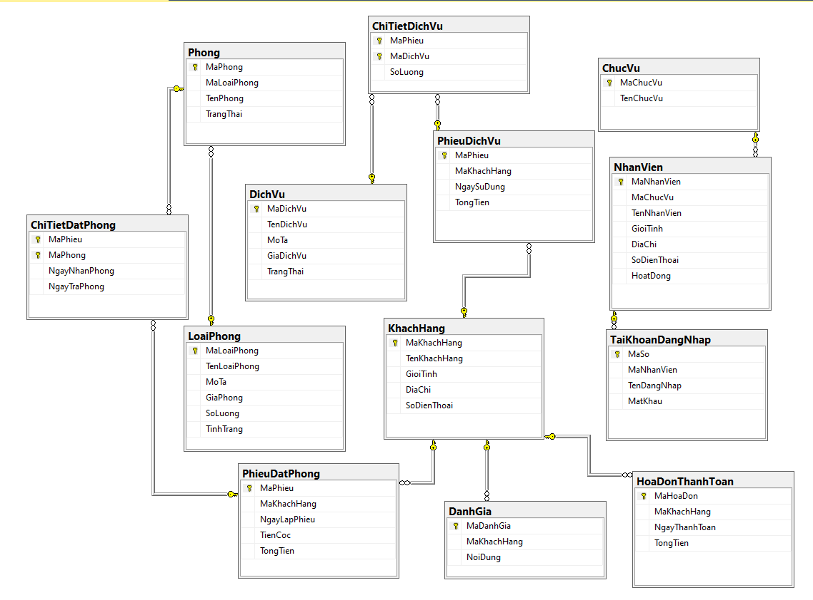

## **2. Mô hình ERD**

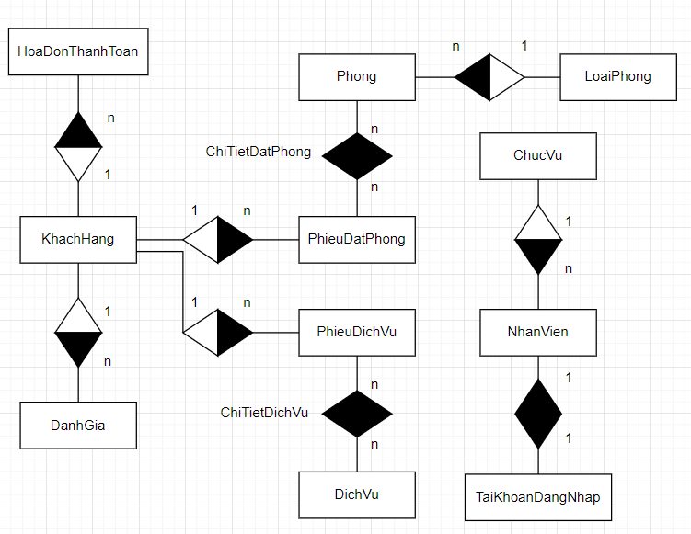

# **CHƯƠNG 4. THIẾT KẾ MÔ HÌNH LOGIC**

## **4.1. Chuyển mô hình ERD sang mô hình quan hệ**

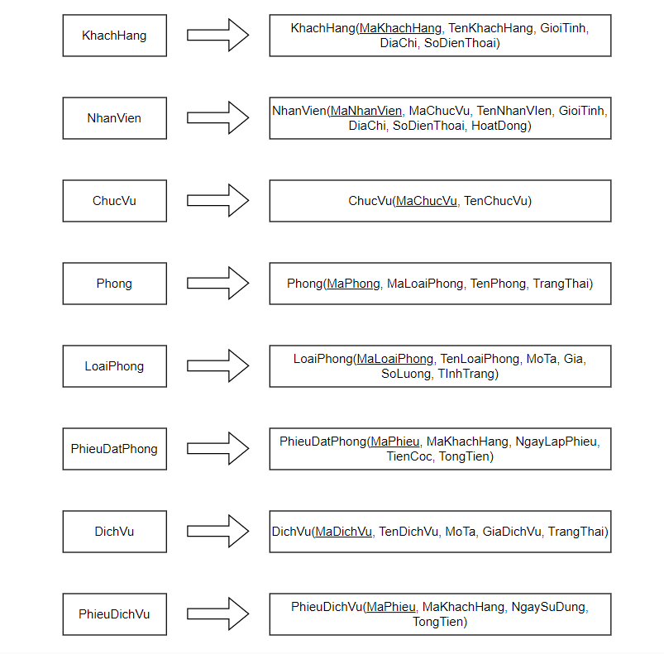a. Biểu diễn các thực thể

b. Biểu diễn các mối quan hệ

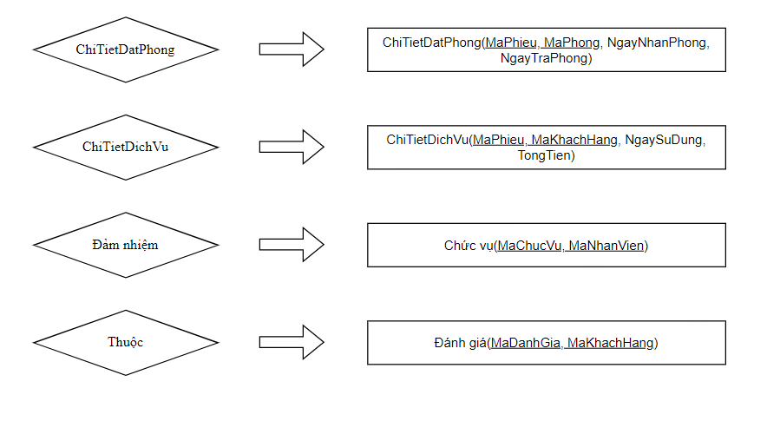

## **4.2. Thiết kế cơ sở dữ liệu vật lý**

1. Table : ChiTietDatPhong

|  |  |  |  |  |
| --- | --- | --- | --- | --- |
| **Thuộc tính** | **Kiểu dữ liệu** | | **Cỡ** | **Khóa** |
| MaPhieu | integer | 4 | | Khóa chính |
| MaPhong | integer | 4 | | Khóa chính |
| NgayNhanPhong | date |  | |  |
| NgayTraPhong | date |  | |  |

1. Table : ChiTietDichVu

|  |  |  |  |
| --- | --- | --- | --- |
| **Thuộc tính** | **Kiểu dữ liệu** | **Cỡ** | **Khóa** |
| MaPhieu | integer | 4 | Khóa chính |
| MaDichVu | integer | 4 | Khóa chính |
| SoLuong | integer | 4 |  |

1. Table : ChucVu

|  |  |  |  |
| --- | --- | --- | --- |
| **Thuộc tính** | **Kiểu dữ liệu** | **Cỡ** | **Khóa** |
| MaChucVu | integer | 4 | Khóa chính |
| TenChucVu | text | 50 |  |

1. Table : DanhGia

|  |  |  |  |
| --- | --- | --- | --- |
| **Thuộc tính** | **Kiểu dữ liệu** | **Cỡ** | **Khóa** |
| MaDanhGia | integer | 4 | Khóa chính |
| MaKhachHang | integer | 4 | Khóa ngoại |
| NoiDung | text | 200 |  |

1. Table : DichVu

|  |  |  |  |
| --- | --- | --- | --- |
| **Thuộc tính** | **Kiểu dữ liệu** | **Cỡ** | **Khóa** |
| MaDichVu | integer | 4 | Khóa chính |
| TenDichVu | text | 50 |  |
| MoTa | text | 100 |  |
| GiaDichVu | money | 9 |  |
| TrangThai | integer | 4 |  |

1. Table : HoaDonThanhToan

|  |  |  |  |
| --- | --- | --- | --- |
| **Thuộc tính** | **Kiểu dữ liệu** | **Cỡ** | **Khóa** |
| MaHoaDon | integer | 4 | Khóa chính |
| MaKhachHang | integer | 4 | Khóa ngoại |
| NgayThanhToan | date |  |  |
| TongTien | money | 9 |  |

1. Table : KhachHang

|  |  |  |  |
| --- | --- | --- | --- |
| **Thuộc tính** | **Kiểu dữ liệu** | **Cỡ** | **Khóa** |
| MaKhachHang | integer | 4 | Khóa chính |
| TenKhachHang | text | 80 |  |
| GioiTinh | text | 30 |  |
| DiaChi | text | 100 |  |
| SoDienThoai | text | 10 |  |

1. Table : LoaiPhong

|  |  |  |  |
| --- | --- | --- | --- |
| **Thuộc inh** | **Kiểu dữ liệu** | **Cỡ** | **Khóa** |
| MaLoaiPhong | integer | 4 | Khóa chính |
| TenLoaiPhong | text | 50 |  |
| MoTa | text | 50 |  |
| GiaPhong | money | 9 |  |
| SoLuong | integer | 4 |  |
| TinhTrang | integer | 4 |  |

1. Table : NhanVien

|  |  |  |  |
| --- | --- | --- | --- |
| **Thuộc inh** | **Kiểu dữ liệu** | **Cỡ** | **Khóa** |
| MaNhanVien | integer | 4 | Khóa chính |
| MaChucVu | integer | 4 | Khóa ngoại |
| TenNhanVien | text | 80 |  |
| GioiTinh | text | 30 |  |
| DiaChi | text | 100 |  |
| SoDienThoai | text | 10 |  |
| HoatDong | integer | 4 |  |

1. Table : PhieuDatPhong

|  |  |  |  |
| --- | --- | --- | --- |
| **Thuộc inh** | **Kiểu dữ liệu** | **Cỡ** | **Khóa** |
| MaPhieu | integer | 4 | Khóa chính |
| MaKhachHang | integer | 4 | Khóa ngoại |
| NgayLapPhieu | date |  |  |
| TienCoc | money | 9 |  |
| TongTien | money | 9 |  |

1. Table : PhieuDichVu

|  |  |  |  |
| --- | --- | --- | --- |
| **Thuộc inh** | **Kiểu dữ liệu** | **Cỡ** | **Khóa** |
| MaPhieu | integer | 4 | Khóa chính |
| MaKhachHang | integer | 4 | Khóa ngoại |
| NgaySuDung | date |  |  |
| TongTien | money | 9 |  |

1. Table : Phong

|  |  |  |  |
| --- | --- | --- | --- |
| **Thuộc inh** | **Kiểu dữ liệu** | **Cỡ** | **Khóa** |
| MaPhong | integer | 4 | Khóa chính |
| MaLoaiPhong | integer | 4 | Khóa ngoại |
| TenPhong | text | 50 |  |
| TrangThai | text | 50 |  |

1. Table : TaiKhoanDangNhap

|  |  |  |  |
| --- | --- | --- | --- |
| **Thuộc inh** | **Kiểu dữ liệu** | **Cỡ** | **Khóa** |
| MaSo | integer | 4 | Khóa chính |
| MaNhanVien | integer | 4 | Khóa ngoại |
| TenDangNhap | text | 50 |  |
| MatKhau | text | 30 |  |

# **CHƯƠNG 5. THIẾT KẾ MÔ HÌNH VẬT LÝ**

**Xác định luồng hệ thống**

a. Sơ đồ hệ thống cho biểu đồ “1.Nhận phòng”

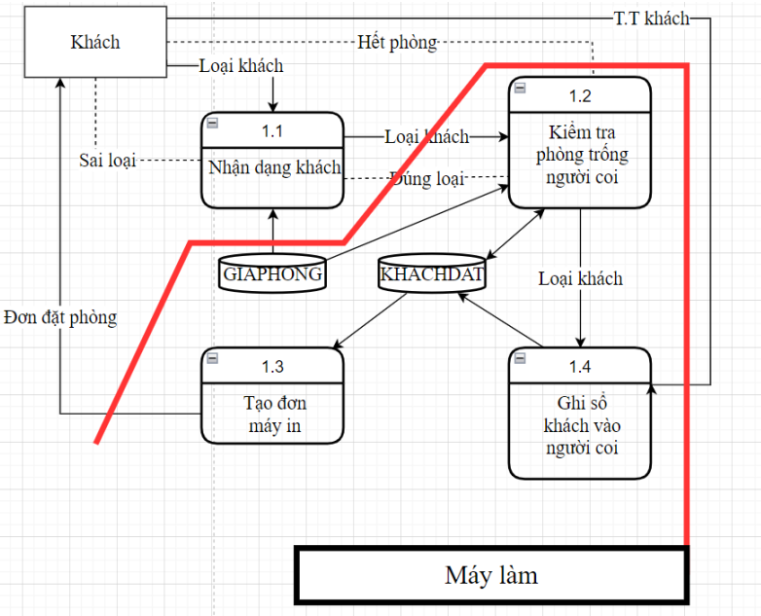

a1. Tiến trình “1.2. Kiểm tra phòng trống”

-Sau khi kiểm tra giấy tờ tùy thân và mã khách hàng, xác định số phòng còn trống

a2. Tiến trình “1.4. Ghi sổ khách vào”

-Xử lý theo thông tin phòng còn trống

-Nhập vào mã khách hàng và số CCCD, Loại phòng khách hàng đã chọn, ngày giờ nhận và giả phòng từ thời gian của máy.

a3. Tiến trình “1.3.Tạo đơn”: in thông tin sẵn có ra

b. Sơ đồ hệ thống cho biểu đồ “2.0. Trả phòng”

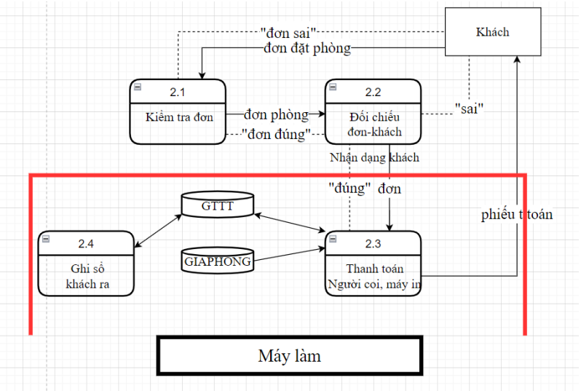

b1. Tiến trình “2.3. Thanh toán”

-Sau khi nhập vào mã đơn để tìm ra mã khách hàng và các thông tin khác từ hệ thống, thực hiện việc thanh toán, tổng tiền đặt phòng được tính như sau:

Số tiền = Số đêm x giá phòng

…

# **CHƯƠNG 6. THIẾT KẾ GIAO DIỆN NGƯỜI DÙNG**

**1. Form đăng nhập**

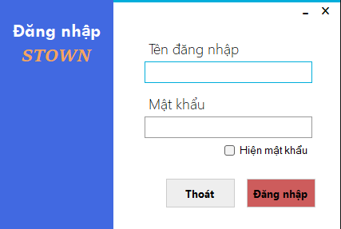

**-**Admin, quản lý hoặc nhân viên sử dụng tài khoản đã được cung cấp để truy cập vào hệ thống.

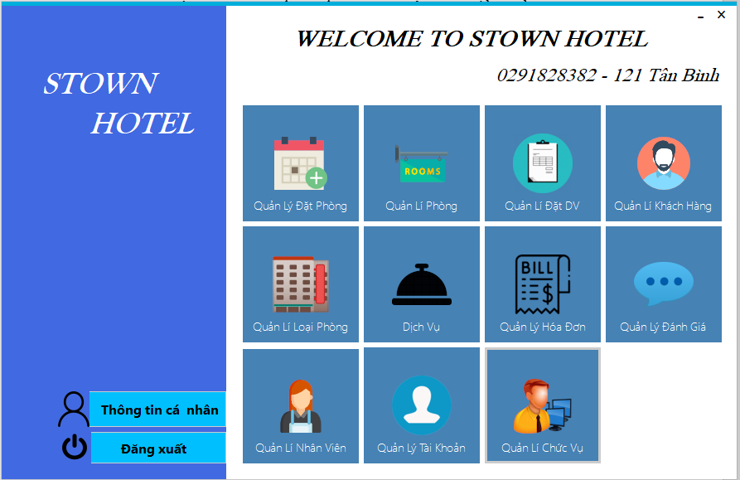**2. Form main**

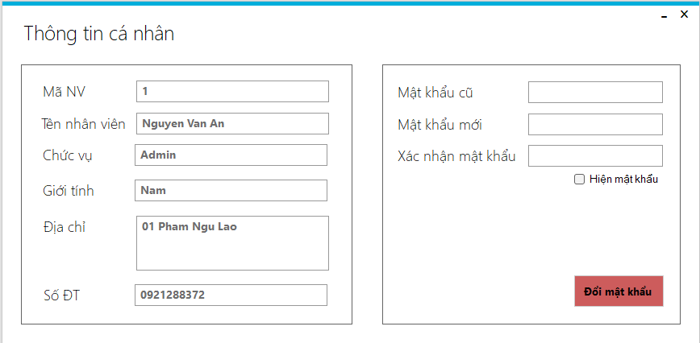**3. Form thông tin cá nhân**

**-**Người dùng có thể xem thông tin cá nhân của mình và đổi mật khẩu tại đây nếu cần thiết

**4. Form quản lý tài khoản**

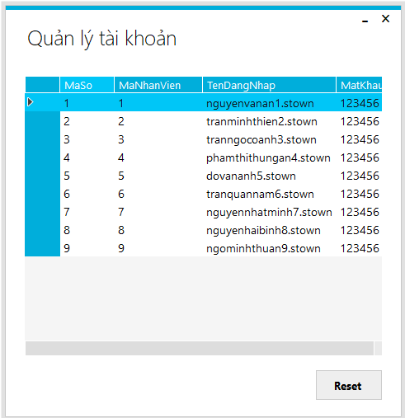

**-**Khi nhân viên quên mật khẩu đăng nhập hệ thống, họ có thể liên hệ quản lý để reset mật khẩu của mình. Mật khẩu sau khi reset sẽ luôn là 123456.

**5. Form quản lý chức vụ**

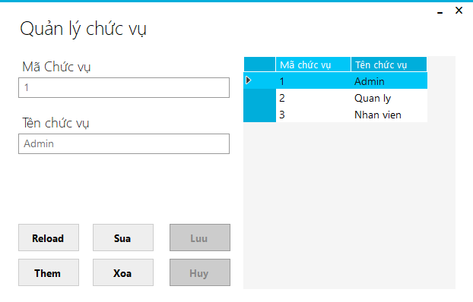

**-**Tại đây quản lý hay admin có thể thêm sửa xóa chức vụ cho hệ thống khách sạn.

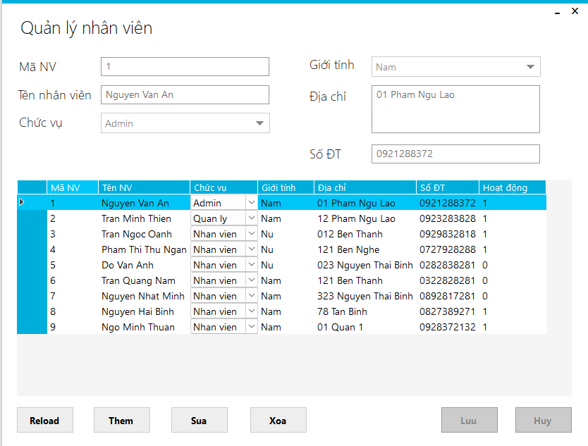**6. Form quản lý nhân viên**

-Tại form này, quản lý hay admin sẽ có quyền thêm sửa hoặc xóa cho nhân viên của khách sạn. Trường hợp sau khi thêm mới nhân viên, 1 tài khoản cho nhân viên với cú pháp: họ tên + mã nhân viên + “.stown” sẽ được thêm vào bảng TaiKhoanDangNhap thông qua trigger.

**7. Form quản lý khách hàng**

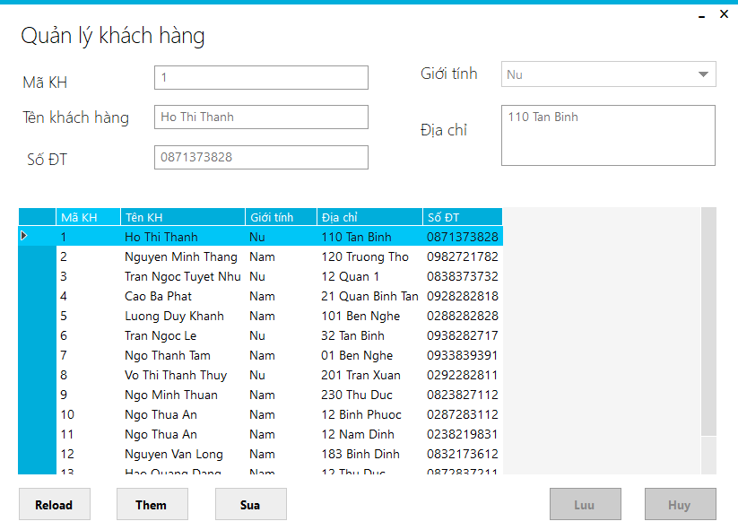

**-**Ở form này, nhân viên có thể thêm hoặc sửa trực tiếp thông tin của khách hàng.

**8. Form quản lý loại phòng**

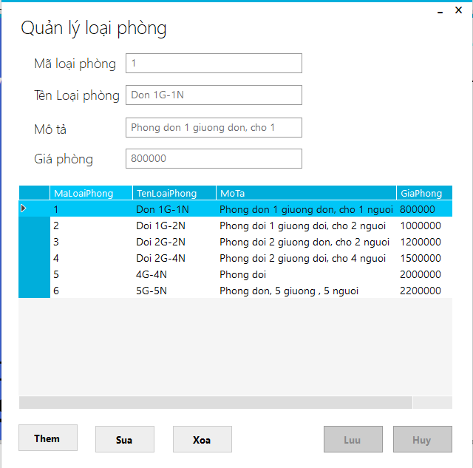

**-**Tại đây, nhân viên có thể thêm một loại phòng hoặc sửa thông tin và xóa loại phòng khỏi khách sản.

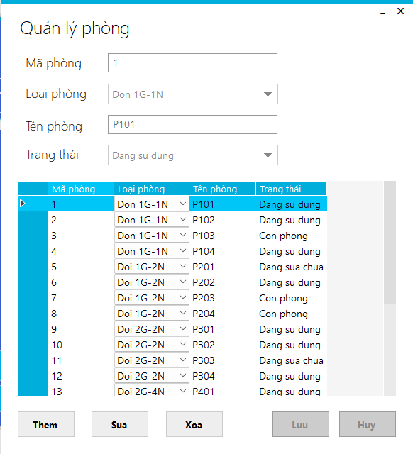**9. Form quản lý phòng**

**-**Ở form này, nhân viên có thể thêm phòng mới hoặc sửa hoặc xóa thông tin của phòng khách sạn.

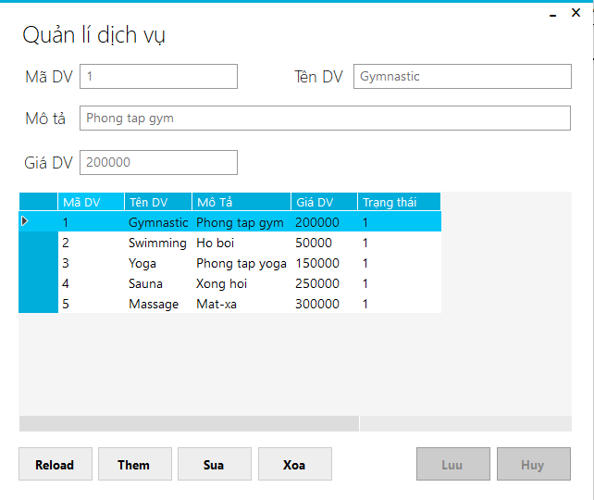**10. Form quản lý dịch vụ**

**-**Nhân viên có thể thêm mới dịch vụ cho khách sạn, sửa thông tin hoặc xóa để ngừng cung cấp dịch vụ này.

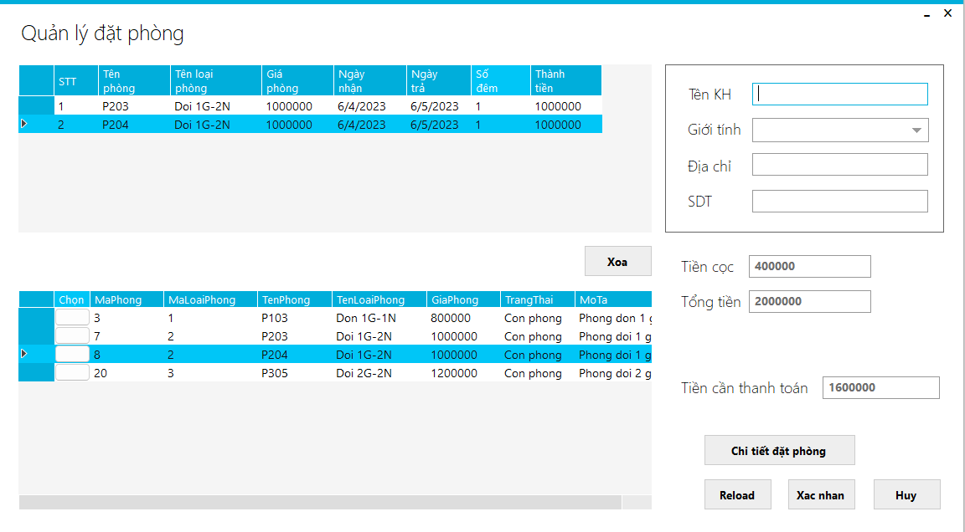**11. Form quản lý đặt phòng**

**-**Nhân viên có thể tạo phiếu đặt phòng cho khách hàng tại đây, sau khi nhập ngày nhận/trả phòng và tạo phiếu thành công thì thông tin của khách hàng sẽ được thêm vào hệ thống cùng với phiếu đặt phòng của khách hàng đó. Một khách hàng có thể đặt nhiều phòng khác nhau.

**12. Form quản lý đặt dịch vụ**

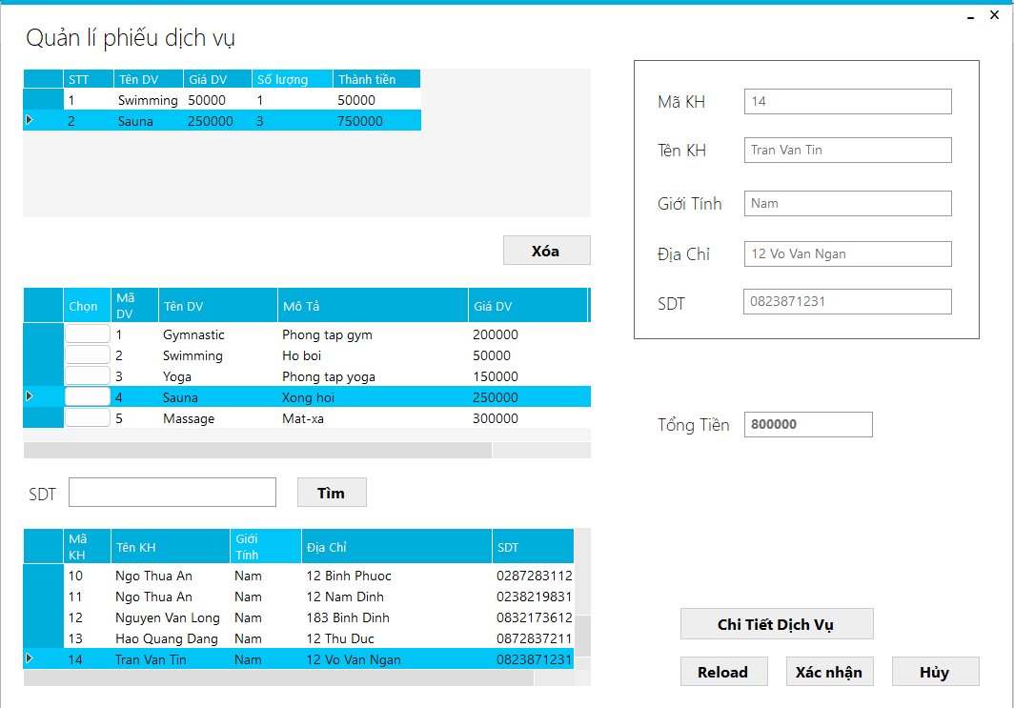

**-**Nhân viên có thể tạo phiếu dịch vụ theo nhu cầu của khách hàng tại đây. Sau khi chọn dịch vụ và tạo phiếu thành công, thông tin của phiếu dịch vụ của khách hàng sẽ được thêm vào hệ thống. Một khách hàng có thể đặt nhiều dịch vụ với nhiều số lượng khác nhau cùng lúc.

**13. Form quản lý hóa đơn**

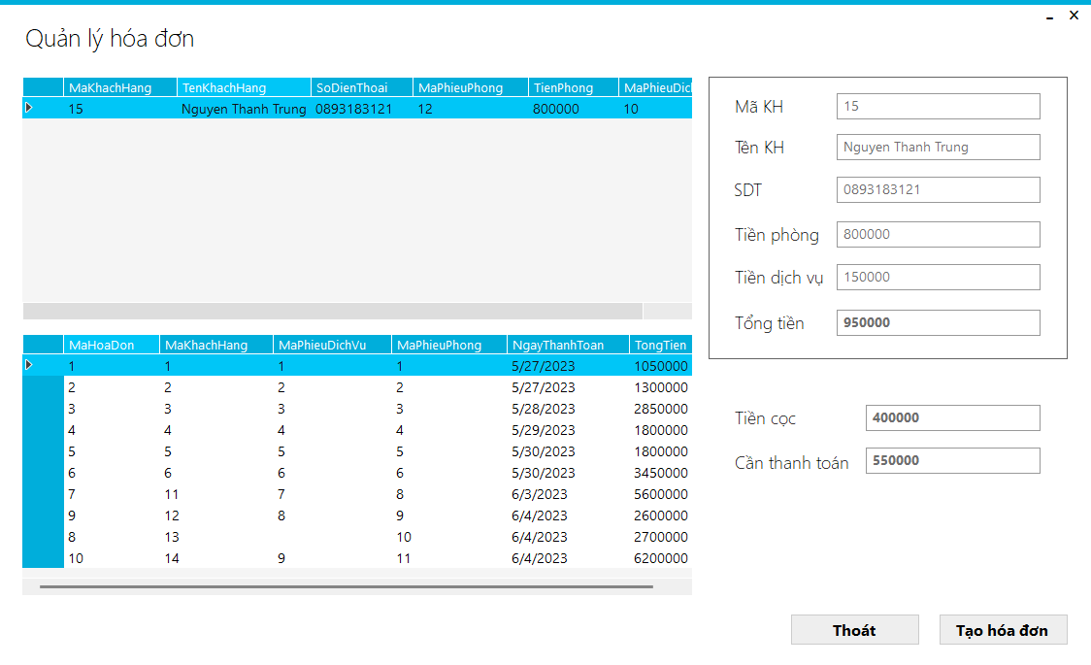

**-**Tại form này nhân viên có thể thực hiện tạo hóa đơn thanh toán cho khách hàng, hóa đơn sau khi thanh toán thành công sẽ được thêm vào hệ thống.

**14. Form quản lý đánh giá**

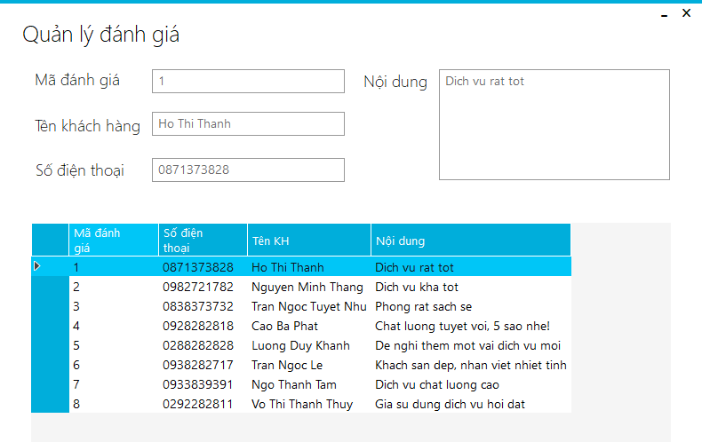

**-**Sau khi thanh toán và rời đi, khách hàng có thể để lại đánh giá qua ứng dụng thứ 3. Tại form này nhân viên khách sạn có thể xem được các đánh giá của khách hàng để cải thiện chất lượng dịch vụ.